البند السادس عشر-الكرة الطائرة

تحكم القوانين الرسمية لرياضات الأولمبياد الخاص كافة مسابقات الأولمبياد الخاص للكرة الطائرة. كبرنامج رياضي دولي فقد وضع الأولمبياد الخاص هذه القوانين بناءا على قوانين الاتحاد الدولي للكرة الطائرة (FIVB) وقوانين الاتحادات الوطنية للكرة الطائرة (NGB) تطبق قوانين الاتحاد الدولي للكرة الطائرة وكذا الاتحادات الوطنية إلا في حالة تعارضها مع قوانين الأولمبياد الخاص، في هذه الحالة تطبق القوانين الرسمية لرياضات الأولمبياد الخاص.
القسم أ ـ الفعاليات الرسمية
1) مسابقة الفرق 2) مسابقة الفرق المعدلة
3) مسابقة الفرق الموحدة.
تعتبرالفعاليات التالية تنافسا مفيدا للاعبين ذوي القدرات المنخفضة.
4) مسابقة المهارات الفردية.
5) مسابقة المهارات الفردية للفرق الموحدة.
6) تنطيط الكرة (juggle).
- تمرير الكرة (pass).
- رفع وضرب (toss & hit).
- مهارات فريق الكرة الطائرة.
القسم ب ـ الملعب والأجهزة
1 ـ يمكن نقل خط الإرسال قريبا من الشبكة، ولكن ليس اقرب من 4.5 متر.
ملاحظة: ليست هناك تعديلات بالنسبة للألعاب العالمية.
2- ارتفاع الشبكة:
- مسابقة الرجال ـ 2.43 متر.
- مسابقة الآنسات ـ 24, 2 متر.
- مسابقة الفرق الموحدة ـ 43, 2 متر.
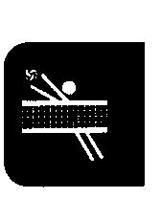
3- يمكن استخدام كرة طائرة معدلة أخف وزنا ومصنوعة من الجلد. يجب ألا يزيد محيط الكرة عن 81 سنتيمتر، ولا وزنها عن 226 جرام. يجب أن تكون أقرب ما يمكن من حجم الكرة القانونية العادية. الكرة القياسية المحددة هي فقط التي يتم استخدامها في الألعاب العالمية.
4- أبعاد الملعب الرسمي 9متر × 18 متر تحيط به منطقة حرة يبلغ عرضها 3 متر، كحد أدني على جميع الجوانب. في المسابقات العالمية تبلغ هذه المنطقة الحرة 5 متر من الخطوط الجانبية و 8 متر من خطي النهاية.
القسم ج – قوانين المسابقة
1- مسابقة الفرق
أ. التقسيم
1) يقدم المدير الفني نتائج اختبارات تقييم مهارات الكرة الطائرة الأربع (VSAT)، وهي: ضربة الإرسال، التمرير من أسفل، الضرب الساحق، التمرير والاستقبال، ضمن السجل الخاص بكل لاعب قبل المسابقة (هذه الاختبارات لتقييم اللاعبين أو الفرق وليست فعاليات مسابقة بغرض الحصول على ميداليات أو شارات. المعلومات الخاصة باختبارات تقييم مهارات الكرة الطائرة سيرد تفصيلها لاحقا في القسم د ).
2) على المدير الفني أيضا تحديد أفضل ستة لاعبين في ضوء قدراتهم المهاريه داخل الملعب وذلك بوضع علامة نجمة مقابل اسم كل منهم في استمارة تسجيل الفريق.
3) يتم احتساب "نتيجة الفريق" بجمع أفضل ثمانية نتائج اختبارات التقييم وقسمة المجموع على ثمانية.
4) بصفة مبدئية يتم تقسيم الفرق إلى فئات وفق نتائج اختبارات تقييم المهارات.
5) بعد ذلك يتم إقامة مباريات تمهيدية كوسيلة يتم بها استكمال عملية التقسيم.
أ) خلال المباريات التمهيدية، تقابل الفرق بعضها البعض في مباراة واحدة أو أكثر، مدة كل منها خمس دقائق كحد أدني، أو تكون مكونة من عشر نقاط، أيهما يحل أولا.
ب) يكون كل فريق مطالبا بإشراك جميع أعضائه من اللاعبين.

الظهير الحر
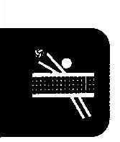
- لأي فريق الحق في تسجيل ظهير حر في سجله. تبقى التبديلات العادية قاصرة على ستة مع دخول فردي واحد لكل لاعب. يسمح بظهير حر واحد فقط لكل فريق. هنالك قوانين خاصة في حالة إصابة الظهير الحر وعدم استطاعته استكمال اللعب. يجب أن يوضح رقم الظهير الحر في ورقة التشكيل للمجموعة الأولى من كل مباراة ، وكذلك أرقام اللاعبين الستة البادئين باللعب. على الظهير الحر ارتداء زيا من ألوان أو تصميمات مغايرة لبقية أعضاء الفريق، وذلك حتى يمكن التعرف عليه بسهولة في الملعب. خلافا لقوانين الاتحاد الدولي للكرة الطائرة، وتماشيا مع أغراض الأولمبياد الخاص الدولي، يكون اختياري تغيير اللاعب من مباراة لأخرى قائما.
مهام الظهير الحر: يمكن أن يحل الظهير الحر مكان أي لاعب في مركز الخط الخلفي ، غير أنه لا يحق له تنفيذ ضربات إرسال ، أو عمل حائط صد، أو محاولة عمل حائط صد. أيضا لا يحق للظهير الحر إنهاء هجمات فريقه بالتسديد ، إذا تمت ملامسة الكرة حين تعلو تماما فوق مستوي الشبكة ، وإذا جاءت من تمريرة رأسية باستخدام أصابع الظهير الحر في حالة تواجده في المنطقة الأمامية. يمكن أن تلعب الكرة بحرية إذا أدي الظهير الحر نفس الشيء من خلف المنطقة الأمامية.
تبديلات الظهير الحر: حينما يحل الظهير الحر مكان لاعب ما في المنطقة الخلفية ، فلا يحتسب ذلك استبدالا . هذه الاستبدالات غير محدودة العدد. اللاعبون الذين يتم استبدالهم بالظهير الحر هم فقط الذين يمكن أن يحلوا محله عند الرغبة في استبداله.
تجري التبديلات في الحالات التالية:
- عند بداية اللعب بعد قيام الحكم الثاني بمراجعة التشكيل .
- حينما تكون الكرة خارج اللعب قبل أن يطلق الحكم الصفارة لتنفيذ ضربة الإرسال.
ب. تعديلات المسابقة (من قوانين الاتحاد الدولي للكرة الطائرة )
- زمن قدره 30 دقيقة كحد أقصي يمكن تخصيصه لكل مباراة (إذا كان الزمن محدودا).
- يسمح بإجراء تبديلات متعددة (باستثناء الظهير الحر) على النحو التالي:
- ثلاث مرات دخول لكل لاعب.
- لكل فريق الحق في 12 استبدال كل مباراة.
- التوجيهات التدريبية من المنطقة المخصصة للجهاز الفني .
- يسمح للمدرب بالنهوض من المقعد والتحرك طالما لا يؤثر ذلك على سير المباراة.
- يسمح للمدرب بتوجه اللاعب نحو الموضع الصحيح لإجراء التبديل.
- بالنسبة للمخالفات يجب أن يصدر أولا تحذير شفهي ، ثم يلي ذلك إشهار البطاقة الحمراء التي تستوجب الإستبعاد من المباراة.
- تستخدم طريقة التسجيل (rally).
- القوانين الأساسية
- اللاعبون
أ) يتكون الفريق من ستة لاعبين.
- لا يزيد تشكيل الفريق بالبدلاء عن 12 لاعب.

2) ضربة الإرسال
- المدافع الأيمن هو ضارب الإرسال الأول في المباراة (المجموعة) الأولى. بعد ذلك ، يتناوب لاعبو المنطقة الأمامية تنفيذ ضربات الإرسال وصولا إلى المدافع الأيمن مرة أخري. الفريق الذي يستقبل الإرسال أولا يتولي تنفيذ ضرب الإرسال عند أول خروج جانبي للكرة.
- يستمر الفريق في الإرسال حتى يرتكب مخالفة أو تنتهي المباراة.
ج) حين يرتكب الفريق الذي بحوزته الإرسال مخالفة، ينتقل الإرسال إلى الفريق المدافع الذي يتناوب أفراده ضرب الإرسال في اتجاه عقارب الساعة وفقا لمراكزهم (فيما عدا الضربة الأولي).
د) الفريق الفائز بالقرعة له حق اختيار الإرسال أو تلقى الإرسال ، أو جانب الملعب الذي يبدأ به. إذا تقرر إجراء شوط ثالث، تستخدم القرعة لتحديد البادئ بالإرسال.
هـ) يتم تنفيذ ضربة الإرسال من منطقة الإرسال. لمس ضارب الإرسال للخط أو تخطيه له قبل ملامسة الكرة يستوجب احتساب مخالفة.
و) على لاعب الإرسال ضرب الكرة خلال ثمان ثواني من لحظة إنطلاق صفارة الحكم الأولى للإرسال.
- اللعب
- يمكن لمس الكرة بأي جزء من الجسم فوق الوسط.
- على اللاعب عدم لعب الكرة مرتين متتاليتين إلا في حالة الصد.
- على الفريق عدم لعب الكرة أكثر من ثلاثة مرات قبل أن تعبر الشبكة (لمس الكرة أثناء
الصد لا يحتسب واحد من الضربات الثلاث).
- لمس الشبكة أو عبور أي جزء من الجسم لخط المنتصف يستوجب احتساب مخالفة.
هـ) في حالة اصطدام الكرة بالسقف، فإنها تعتبر قابلة للعب بواسطة للفريق الذي تسبب في
هذا الاصطدام ما لم تعبر الكرة مستوى الشبكة.
و) في حالة اصطدام الكرة بالجدران الجانبية أو الخلفية فإنها تعتبر خارج اللعب.
ر) أي كرة تهبط على الخط تعتبر صحيحة.
ز) استقبال ضربة الإرسال يمكن أن يتم بأي ضربة صحيحة. ( يوصى باستقبال وجه اليد
حتى يمكن استقبال ضربات الإرسال القوية بشكل سليم).

4) التبديل
أ) يستبدل اللاعبون وفقا لمراكزهم، وذلك حسب القوانين المعدلة للاتحاد الدولي للكرة الطائرة (إلا في حالة استخدام الظهير الحر).
5) احتساب النتيجة
- يعتبر الفريق فائزا بالمباراة إذا فاز بمجموعة مكونة من ثلاثة أو خمسة أشواط. الشوط الفاصل يعتبر مباراة في حد ذاته ، ويلعب شوطا واحدا فقط لحسم النتيجة. يفوز بالشوط الواحد الفريق الذي يسجل 15 نقطة أو أكثر متقدما على منافسه بفارق نقطتين. يتبادل الفريقان جانبي الملعب عند تسجيل أحدهما 8 نقاط. في حالة التعادل بشوط واحد أو شوطين لكلا الفريقين يلعب شوط فاصل رابع أو خامس من 15 نقطة لحسم التعادل، ويكون نظام تسجيل النقاط فيه متتابعا (rally). يتبادل الفريقان جانبي الملعب حالة تسجيل أيهما للنقطة الثامنة.
- يعتبر الفريق فائزا بالشوط عند تسجيله 25 نقطة متقدما على الفريق المنافس بفارق نقطتين على الأقل (عدا الشوط الفاصل سواء كان الثالث أو الخامس). في حالة التعادل 24ـ 24 يستمر اللعب حتى يتحقق لأحد الفريقين التقدم بفارق نقطتين.
ج) إذا أخفق فريق في تنفيذ ضربة الإرسال على النحو الصحيح أو في استقبال الكرة أو ارتكب أي خطأ آخر، فإن الفريق المدافع يفوز بالكرة ويسجل نقطة ويستمر في تنفيذ الإرسال. في حالة فوز الفريق المستقبل للكرة، فإنه يسجل نقطة ويكتسب حق تنفيذ ضربة الإرسال.
هـ) في حالة ملامسة الكرة للشبكة من ضربة الإرسال تعتبر صحيحة مما يستتبعه استمرارية اللعب و يكون للفريق المستقبل الحق في ثلاث لمسات لإرجاع الكرة إلى ملعب المدافع.
و) يتبع النظام الدولي لاحتساب النتيجة ( القائم على الفوز بالمباراة أو الأشواط أو نسبة النقاط) و المقرر من قبل الاتحاد الدولي للكرة الطائرة، لحسم كافة التعادلات أثناء المسابقة.
6) الحكام:
- للحكام كامل الصلاحية في تفسير القوانين. في حالة ظهور المزيد من الاستفسارات، يتم استشارة لجنة قوانين المسابقة.
- يقيم تعامل اللاعبين مع الكرة وفق مستوى قدراتهم.
2- المسابقة المعدلة للفرق
تعتبرهذه الفعالية تنافسا مفيدا للاعبين ذوي القدرات المنخفضة.

- التقسيم
- يقدم المدير الفني نتائج مسابقات المهارات الفردية الثلاث لكل لاعب ) التمرير من فوق الرأس (overhead passing)، وضربة الإرسال (Serving) والتمرير (ليست اختبارات تقييم مهارات الكرة الطائرة) في استمارة التسجيل قبل بداية المسابقة.
- على المدير الفني أيضا تحديد أفضل ستة لاعبين لديه، و ذلك وفق قدراتهم على اللعب الميداني، و ذلك بوضع نجمة مقابل إسم كل منهم في السجل.
- يحدد إجمالي " نقاط الفريق " بجمع نقاط أفضل ثمانية لاعبين وتقسم الناتج على ثمانية.
- تقسم الفرق مبدئيا في فئات وفقا لنتائج كل فريق في مسابقة المهارات الفردية.
- بعد ذلك تجرى مباريات تمهيدية كوسيلة لإنهاء عملية التقسيم.
- في المباريات التمهيدية تلعب الفرق شوطا واحدا أو أكثر، بحد أدنى خمسة دقائق لكل شوط أو 10 نقاط أيهما يحل أولا.
- يكون كل فريق مطالبا بإشراك جميع أفراده.
ب- تعديلات المسابقة
ا) تعدل أبعاد الملعب لتصبح
7.62 متر عرضا × 15.24 متر طولا.
2) لا يقل ارتفاع الشبكة عن 2.24 متر.
3) تستخدم الكرة الطائرة الجلدية المعدلة الأخف وزنا. يجب ألا يزيد محيط الكرة عن 81 سنتيمتر وألا يتجاوز وزنها 226 جرام .
4) تتبع قاعدة إرسال الثلاثة أو الخمسة نقاط . في حال تسجيل اللاعب لثلاثة أو خمسة نقاط، يتم تبادل جانبي الملعب.
5) تكون هناك هوائيات متصلة بأعلى الخطين الجانبيين للشبكة.
ج) القوعد الأساسية للعب الميداني مثل قوانين مسابقة الفرق أعلاه.
3- مسابقة الفرق الموحدة
- يجب أن يضم السجل عددا مناسبا من اللاعبين والشركاء.
ب) خلال المسابقة يجب ألا يتجاوز التشكيل ثلاثة لاعبين وثلاثة شركاء في جميع الأحوال. عدم الالتزام بالنسبة المقررة للاعبين يستوجب خسارة المباراة.
ج) يجب أن يكون لكل فريق مدرب راشد من غير اللاعبين يتولي مسئولية التشكيل وسلوك الفريق أثناء المسابقة.
هـ) يكون ترتيب تنفيذ ضربات الإرسال والمراكز في الملعب عند الإرسال بالتناوب بين اللاعبين والشركاء.
هـ ) حالما يسجل ضارب الإرسال ثلاثة نقاط متتالية، يتناوب اللاعبون تنفيذ ضربات الإرسال حتى الضارب التالي.
4- مسابقة المهارات الفردية
ـ صممت مسابقة المهارات الفردية لتناسب اللاعبين ذوي القدرات المنخفضة، وهي ليست للاعبين الذين يلعبون المباريات.
ـ تتكون المسابقة من ثلاث فعاليات: التمرير من فوق الرأس والإرسال والتمرير بوجه الذراع.
ـ تتحدد النتيجة النهائية للاعب بجمع النقاط التي تحققت في المهارات الثلاث.
ـ يوجد رسم تخطيطي لكل فعالية موضح فيه الأعداد والمواقع المقترحة للمتطوعين الذين يديرون الفعاليات. كذلك، فإنه من المقترح أن يستمر نفس الرامي في الفعالية على امتداد المسابقة لضمان تكافؤ الفرص.
- التمرير من فوق الرأس

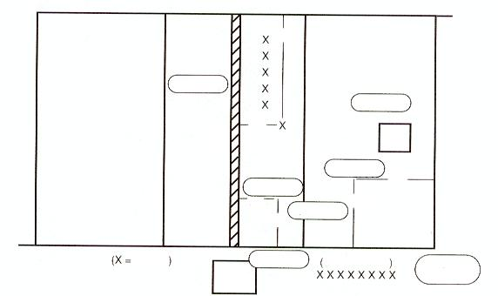
جامع كرات
صندوق
الكرات
مقاعد اللاعبين
لاعب
طاولة
التسجيل
الحكم
مدير المسابقة
الهدف
رامي كرات
جامع كرات
جامع كرات
4.50م
2م
مصطلحات الرسم التوضيحي
لاعب
حكم
هدف
جامع كرات
رامي الكرات
مدير المسابقة
مقاعد
صندوق الكرات
الشبكة
- الغرض
قياس قدرة اللاعب على تمرير الكرة من فوق الرأس (على الطائر) بثبات وعلى ارتفاع يمكن منه ضرب الكرة spiked .
- المعدات
ملعب قانوني بطول 9 أمتار × 18 متر، وأربع كرات طائرة (الكرة المعدلة يسمح بها) وشبكة بارتفاع 24,2 متر للنساء و2.43 متر للرجال وهوائيات وصندوق كرة.
- الوصف: يمنح اللاعبون عشر محاولات من موقع المنتصف الأمامي الذي يبعد 2 متر عن الشبكة و4.5 متر من كلا الخطين الجانبيين. يتلقى اللاعب 10 كرات مقذوفه لأعلى بكلتا اليدين لرامي الكرات (Tosser) الذي يقف في ملعبه الخلفي الذي يبعد 4 أمتار من الخط الخلفي و3 أمتار من الخط الجانبي في الموضع الخلفي الأيسر. يقوم اللاعب بإرجاع الكرة المرمية له تجاه الهدف (شخص يقف رافعا يديه فوق رأسه بعيدا عن الشبكة بمسافة 2 متر وعن الخط الجانبي بمسافة 2 متر في الموضع الأمامي الأيسر). الرميات التي لا تكون عالية بما فيه الكفاية للاعب (ارتفاع الشبكة) يتم إعادتها.
- احتساب النتيجة:
يتم قياس أعلى قوس لكل كرة مرمية تجاه الهدف. يحصل اللاعب على نقطة واحدة عن رمي الكرة 1 متر فوق ارتفاع رأس اللاعب ، وثلاثة نقاط عن رمي الكرة فوق ارتفاع الشبكة . لا ينال اللاعب أي نقاط في الحالات التالية:
- التلامس غير القانوني.
- أي كرة تلعب على ارتفاع أقل من ارتفاع الرأس.
- أي كرة تمضى فوق الشبكة أو خارج الملعب.
تحدد النقاط النهائية للاعب بجمع النقاط المتحصل عليها في جميع المحاولات العشر (يقترح وقوف الحكم فوق كرسي لتقييم ارتفاع كل رمية للكرة).

ب ) الإرسال
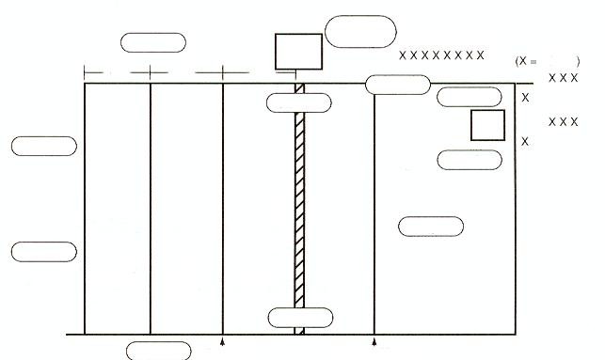
جامع كرات
2 نقطة
1 نقطة
لاعب
مقاعد اللاعبين
مدير المسابقة
طاولة
تسجيل
الحكم
جامع كرات
جامع كرات
المناول
صندوق
الكرات
مناول كرات
جامع كرات
جامع كرات
الحكم
جامع كرات
3 نقطة
مصطلحات الرسم البياني
لاعب
حكم
جامع كرات
مدير المسابقة
مقاعد
صندوق الكرات
خط الهجوم
مناول كرات
- الغرض
قياس قدرة اللاعب على عمل الإرسال في الكرة الطائرة فوق الشبكة وداخل ملعب المدافع.
- المعدات
ملعب قانوني بعرض 9 متر × 18 متر طول، وخمسة كرات طائرة (الكرة المعدلة يسمح بها) شبكة ، رايات ، هوائيات ، شريط قياس ، شريط أو طباشير للأرض ، صندوق كرات.

- احتساب النتيجة:
يقسم الملعب إلى ثلاثة أقسام متساوية بعرض 3 أمتار لكل منها . يخصص لكل واحد من هذه الأقسام قيمة نقاط مختلفة. نقاط اللاعب تكون إجمالي النقاط المتحصل عليها من خلال تنفيذ عشر ضربات إرسال. تخصص الكرة التي تسقط على الخط للقسم ذي القيمة الأعلى من النقاط.
ج) التمرير من أسفل ((forearm

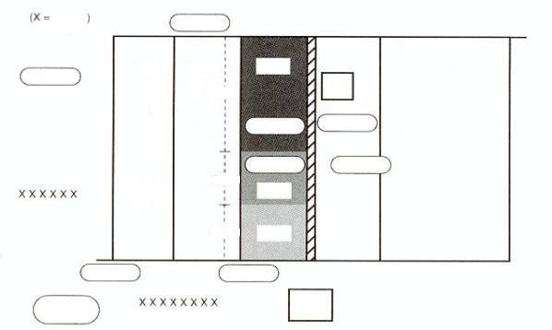
جامع كرات
مناول كرات
الرامي
الهدف
جامع كرات
جامع كرات
جامع كرات
الحكم
طاولة
تسجيل
مدير المسابقة
صندوق
كرات
اللاعب
مقاعد اللاعبين
2.25 متر
2.25 متر
4.50 متر
4 نقاط
5 نقاط
3 نقاط
2 نقطة
1 نقطة

مصطلحات الرسم التوضيحي
لاعب
حكم
هدف
جامع الكرات
رامي الكرات
مناول
مدير المسابقة
مقاعد
صندوق كرات
شبكة
1- الغرض
قياس دقة وارتفاع وثبات تمريرة اللاعب، باستخدام مهارة التمرير بالذراع الأمامية.
2- المعدات
ملعب قانوني بعرض 9 متر × 18متر طول، خمس كرات طائرة (يسمح بالكرة المعدلة) شبكة ، رايات ، شريط قياس ، شريط تحديد ، صندوق كرات.
3- الوصف
يقف اللاعب عند الموضع الأيمن الخلفي على بعد 3 أمتار من الخط الجانبي الأيمن، و1 متر من الخط الأمامي. تقذف الكرة عاليا للاعب باستخدام كلتا اليدين بواسطة المدرب أو الحكم الذي يقف على نفس الجانب من الشبكة في موضع المنتصف الأمامي على بعد 2 متر من الشبكة. يتلقى اللاعب الرمية ويمررها نحو الهدف (شخص يقف رافعا يديه فوق رأسه على نفس الجانب وعلى بعد 2 متر من الشبكة و4 متر من الخط الجانبي بعيدا عن رامي الكرة). يتم تحديد مناطق الهدف ذات القيم المختلفة في الملعب الأمامي. يتم تكرر المحاولة مع اللاعب عند الموضع الخلفي الأيسر على بعد 3 متر من الخط الجانبي و1 متر من خط النهاية.
4- احتساب النتيجة
على اللاعب أن يمرر الكرة بحيث يكون أعلى قوس للتمريرة بارتفاع الشبكة على الأقل، وذلك حتى ينال أعلى النقاط. الكرة التي تسقط على الخط تحتسب وفق المنطقة ذات القيمة الأعلى في النقاط. الكرة التي تمر تحت ارتفاع الشبكة تستوجب احتساب نقطة واحدة بغض النظر عن مكان سقوطها. نتيجة اللاعب النهائية تتحدد بجمع النقاط التي يحصل عليها في المحاولات الخمس من كلا الموضعين الخلفيين الأيمن والأيسر (يقترح وقوف الحكم على كرسي لتقييم ارتفاع كل تمريرة).
5- مسابقة المهارات الرياضية – الفرق الموحدة
- يتكون الفريق الموحد من لاعب واحد وشريك.
- تكون النتيجة النهائية للفريق الموحد هي إجمالي عدد النقاط الحاصل عليها كل متسابق.

6- تنطيط الكرة الطائرة Volleyball juggle))
تعتبر هذه الفعالية تنافسا مفيدا للاعبين ذوي القدرات المنخفضة.
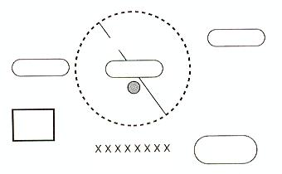
مدير المسابقة
جامع الكرات
اللاعب
الحكم
طاولة
تسجيل
مقاعد اللاعبين

مصطلحات الرسم التوضيحي
لاعب
حكم
جامع الكرات
مدير المسابقة
طاولة تسجيل النقاط
مقاعد
- المعدات
- كرة ملعب بلاستيكية بمحيط 60 سنتيمتر، أو كرة طائرة جلدية معدلة بمحيط 81 سنتيمتر ووزن لا يتجاوز 8ا أوقية.
- ساعة إيقاف
- شريط قياس
- شريط أرضية أو طباشير
- صفارة
ب ) الإعداد
تحديد دائرة على الأرض بقطر (2) متر
ج) القوانين
- يبدأ اللاعب بالوقوف أو الجلوس في وسط الدائرة ممسكا بالكرة.
- يبدأ اللعب بتنطيط بالكرة عند سماع صفارة الحكم.
- يستخدم اللاعب الأيدي والأذرع فقط لتنطيط بالكرة.
- يحاول اللاعب تجنب سقوط الكرة على الأرض.
- الحد الأقصى لزمن المحاولة قدره 60 ثانية.
- تنتهي المحاولة حين يلتقط اللاعب الكرة أو حين تلمس الكرة الأرض أو حين تنقضي الفترة الزمنية للمحاولة 60 ثانية.
د) احتساب النتيجة
- يحتسب عدد مرات ضرب اللاعب للكرة في الهواء.
- يمنح اللاعب نقطة واحدة عن كل مرة ترتفع فيها الكرة في الهواء.
- يمنح اللاعب خسمة نقاط إضافية مقابل الاحتفاظ بالكرة في الهواء طوال المدة الزمنية المخصصة للمحاولة (60) ثانية.
7- تمرير الكرة الطائرة
تعتبر هذه الفعالية تنافسا مفيدا للاعبين ذوي القدرات المنخفضة:
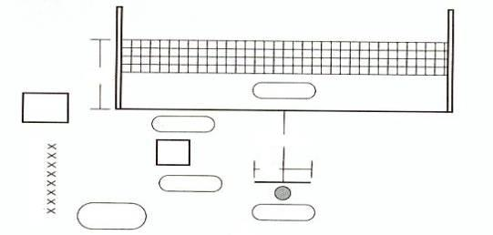
جامع كرات
جامع كرات
جامع كرات
طاولة
التسجيل
الحكم
اللاعب
صندوق
الكرات
1 متر
1.50متر
1.50متر

مصطلحات الرسم البياني
لاعب
حكم
جامع الكرات
مدير المسابقة
طاولة تسجيل النتائج
مقاعد
صندوق كرات
- كرة ملعب بلاستيكية بمحيط 60 سنتيمتر، أو كرة طائرة جلدية معدلة بمحيط 81 سنتيمتر لا يزيد وزنها عن 8 أوقية.
- شبكة ورايات
- شريط قياس
- شريط أرضية أو طباشير
- صفارة
ب) الإعداد:
- تقام الشبكة على ارتفاع 1.5 متر.
- يتم تحديد خط قذف الكرة بطول ا متر موازيا للشبكة ويبعد عنها بمسافة 1.5 متر.
ج) القوانين:
- يبدأ اللاعب من خلف خط التمرير الكرة جالسا أو واقفا.
- يحاول اللاعب تمرير الكرة فوق الشبكة.
- يمكن للاعب أن يمرر الكرة بيد واحدة أو بكلتا اليدين.
- يمنح اللاعب خمس محاولات لقذف الكرة فوق الشبكة.
د) احتساب النتيجة:
يمنح اللاعب نقطة واحدة عن كل قذفة ناجحة فوق الشبكة.
8- رمي وضرب الكرة Toss and hit))
تقدم هذه الفعالية تنافسا مفيدا للاعبين ذوي القدرات المنخفضة.
جامع كرات
جامع كرات
جامع كرات
طاولة
التسجيل
الحكم
اللاعب
صندوق
الكرات
1 متر
1.50متر
1.50متر

مصطلحات الرسم التوضيحي
لاعب
حكم
جامع الكرات
مدير المسابقة
طاولة تسجيل النتائج
مقاعد
صندوق كرات
أ- المعدات:
- خمس كرات ملعب بلاستيكية بمحيط 60 سنتيمتر أو كرة جلدية معدلة بمحيط 81 سنتيمتر لا يزيد وزنها عن 8 أوقية.
- شبكة ورايات
- شريط قياس
- شريط أو طباشير
- صفارة
ب- الإعداد
1) إقامة شبكة على ارتفاع 1.5 متر.
2) تحديد خط قذف الكرة بطول 1 متر موازيا للشبكة وعلى بعد 5,1 متر منها.
ج- القوانين
- يبدأ اللاعب من خلف خط قذف الكرة واقفا أو جالسا.
- يحاول اللاعب ضرب خمس كرات، كل على حدة، من فوق الشبكة.
- يمكن للاعب أن يضرب الكرة بيد واحدة أو كلتا يديه.
- يمنح اللاعب محاولتان لضرب كل كرة من فوق الشبكة.
د) احتساب النتيجة
يمنح اللاعب نقطة واحدة عن كل ضربة ناجحة من فوق الشبكة.

9- مهارات فريق الكرة الطائرة
تعتبر هذه الفعالية تنافسا مفيدا للاعبين ذوي القدرات المنخفضة.
مصطلحات الرسم البياني
مسئول، شبكة، طاولة تسجيل.

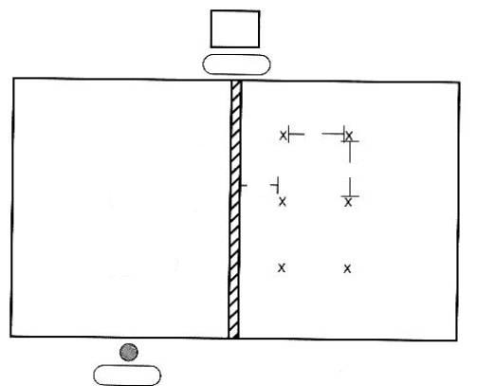
الحكم
الحكم
طاولة التسجيل
الشبكة
1.5متر
2متر
2متر
5×
4×
6×
3×
2×
1×

أ- المعدات
- عدد 2 كرة طائرة عادية أو كرتان جلديتان معدلتان بمحيط 81 ووزن 8 أوقية لكل فريق.
- ملعب كرة طائرة بعرض 9 متر × 18 متر طول.
- شبكة بارتفاع 1.5 متر.
- شريط قياس.
- شريط أرضية أو طباشير.
- صفارة.

ب- الإعداد
- يتم تحديد 6 مواضع على أرض الملعب على النحو المبين بالرسم التوضيحي. يقف اللاعبون على بعد 2 متر من بعضهم البعض. يقف لاعبو الخط الأمامي على بعد 1.5 متر من الشبكة ، يقف لاعبو الخط الخلفي على بعد 2 متر من لاعبي الخط الأمامي.
- تقدم الفرق جدولا قبل بدء اللعب.
- على أفراد الفريق ارتداء ملابس موحدة أو قمصان مرقمة.
ج) القوانين
- يتمركز فريقان على جانبي الشبكة، كل فريق يتكون من 6 أفراد.
- تتكون المباراة من 6 جولات. يمنح اللاعبون فرصة واحدة عند كل موضع من المواضع الستة خلال المباراة. لتحقيق الفوز بالمباراة ، على الفريق أن يفوز بشوطين من ثلاث. لمدير الفعالية سلطة تعديل عدد المباريات.
- يسلم الحكم الكرة للاعب في الموضع رقم 1 وعند سماع صفارة الحكم تبدأ المباراة.
- يقوم اللاعب في الموضع رقم 1 بتمرير الكرة إإلى لاعب الموضع رقم 2 الذي يحاول ضرب الكرة من فوق الشبكة بداخل ملعب المدافع.
- يحاول الفريق المدافع إرجاع الكرة من فوق الشبكة. يسمح للفريق المرسل بعدم إعادة الكرة.
- إذا فشل الفريق المدافع في ضرب الكرة من فوق الشبكة أو داخل حدود الملعب، فإنه لا يتخصم منه أية نقاط.
- يسلم الحكم الكرة إلى لاعب الموضع رقم 6 الذي يضرب الكرة بتمريرة علوية إلى لاعب الموضع 3 والذي بدوره يحاول ضرب الكرة من فوق الشبكة داخل حدود ملعب فريق المدافع.
- عقب ذلك يسلم الحكم الكرة إلى لاعب الموضع رقم 5 الذي يرسل الكرة علوية إلى لاعب الموضع رقم 4 ، الذي بدوره يحاول ضرب الكرة من فوق الشبكة.
- بعد أن يأخذ لاعبو المواضع 1 ، 6 ، 5 أدوارهم تكون الجولة قد انتهت.
10) يبدأ الفريق المدافع جولته والتي تنتهي في حالة إستكمال لاعبي 1 ، 6 ، 5 لأدوارهم.
11) عند بدء كل جولة تناوب لاعبي الفريق تنفيذ ضربة الإرسال (في اتجاه عقارب الساعة) إلى الموضع التالي:

ـ لاعب الموضع 1 يمضى إلى الموضع 6.
ـ لاعب الموضع 6 يمضى إلى الموضع 5.
ـ لاعب الموضع 5 يمضى إلى الموضع 4.
ـ لاعب الموضع 4 يمضى إلى الموضع 3.
ـ لاعب الموضع 3 يمضى إلى الموضع 2.
12) يستمر اللعب حتى يكون جميع اللاعبين قد مروا على جميع المواضع الستة.
13) يسمح للبدلاء بدخول المباراة فقط بعد إستكمال كل جولة.
14) يجب على المدربين البقاء على الخطوط الجانبية التي تبعد 4متر من اللاعبين في المواضع 1، 5. يسمح بالتعليمات اللفظية والإشارات من قبل المدربين. بالنسبة للاعبين الصم يمكن أن يتلقوا مساعدة فيما يتعلق بالتمركز.
د) احتساب النتيجة
- ينال الفريق المرسل نقطة واحدة عن كل مما يلي:
- تمرير الكرة بنجاح من لاعب الخط الخلفي إلى لاعب الخط الأمامي الصحيح.
- لاعب الخط الأمامي يتمكن من ضرب الكرة.
ج) لاعب الخط الأمامي يضرب الكرة من فوق الشبكة و داخل حدود ملعب المدافع.
- ينال الفريق المدافع نقطة واحدة عند إرجاع الكرة بنجاح إلى داخل حدود ملعب الفريق المهاجم، فيما لا يزيد عن محاولتين.
- العدد الأقصى للنقاط التي يمكن أن يحصل عليها فريق في مباراة من ست جولات هو 72 نقطة.
- للفوز بالمباراة على الفريق أن يحرز نقطتين. يمكن إجراء جولات إضافية لتحقيق الفوز.

القسم د ـ اختبارات تقييم مهارات الكرة الطائرة
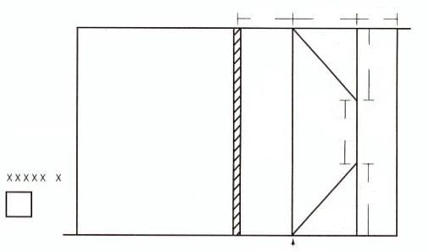
1- الإرسال
(× = لاعب)
صندوق
كرات
3 نقاط
صندوق
كرات
3.3متر
1.8متر
4.2متر
3متر

الشبكة
3 نقاط
4 نقاط
3 نقاط
2نقطة
2.4متر
مصطلحات الرسم التوضيحي
لاعب
شبكة
خط هجوم
نقاط
صندوق كرة
الإعداد
ملعب قانوني بعرض 9 متر × 18 متر طول، 10 كرات طائرة، شبكة بارتفاع 2.24 متر للسيدات، 2.43 متر للرجال، ورايات، هوائيات، شريط قياس، شريط، صندوق كرات.
الاختبار
ـ يمنح اللاعب 10 محاولات من منطقة الإرسال.
ـ يمكن للاعب أن يؤدي إرسال من أعلى أو من أسفل.
ـ تحدد الخطوط المرسومة بالشريط أو الطباشير الملعب موضحة مناطق الهدف الذي تتراوح قيمها من نقطتين لأربعة نقاط.
احتساب النتيجة
ـ الكرة التي تلمس على الخط تحتسب وفق منطقة الهدف ذات القيمة الأعلى.
ـ احتكاك الكرة بالشبكة أو الهوائي أو الهبوط خارج الحدود لا يستوجب أية نقاط.
ـ تحدد النقاط النهائية للاعب من خلال جمع النقاط التي يحصل عليها في كل من المحاولات العشر.
إدارة الاختبار
يدير الاختبار متطوعون ليس لهم أن يتدخلوا مع أي لاعب يؤدي الاختبار. يتولي المتطوع أ توجيه المجموعة التي تقوم بأداء هذا الاختبار ، بينما يتولى المتطوع ب شرح كيفية أداء الاختبار بصورة عملية ، أما المتطوع ج فيتولي رمي الكرة الطائرة إلى اللاعب الذي يؤدي الاختبار. يستعيد المتطوعون كل كرة بعد سقوطها ويدحرجونها للمتطوع الذي يقف بالقرب من صندوق الكرات. حال انتهاء اللاعب من أداء الاختبار، فإن المتطوع أ يقوم بإبلاغ المتطوع د الذي يتولى تسجيل نتائج اللاعبين التي تم تسجيلها. على كل متطوع أن يدير الاختبار ملتزما بالمساحة المخصصة له فقط.

2) التمرير من أسفل
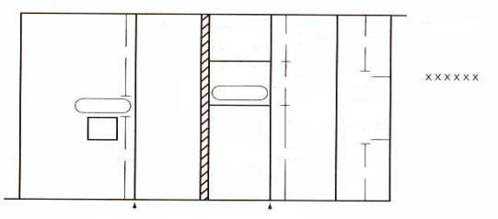
(× = لاعب)
صندوق
كرات
3 نقاط
5 نقاط
4 نقاط
2نقطة
1نقطة
2.25متر
2.25متر
3 متر
3متر
1متر
1متر
الهدف
الرامي
4متر
4متر
4.5متر
موضع أيمن
موضع أيسر
مصطلحات الرسم التوضيحي
لاعب
هدف
قاذف
شبكة
خط هجوم
نقاط
صندوق كرات
موضع خلفي أيمن
موضع خلفي أيسر
الإعداد:
ملعب قانوني بعرض 9 متر × 18 متر طول، 5 كرات طائرة، شبكة بارتفاع 2.24 متر للسيدات، 2.43 متر للرجال، رايات، هوائيات، شريط قياس، شريط أرضية، صندوق كرات.
الاختبار
يتلقى اللاعب 10 كرات تمريرات من فوق الرأس بكلتا يدي الرامي الذي يتمركز أمام الشبكة، وعند خط الهجوم الذي يبعد بمسافة 4.5 متر من كلا الخطين الجانبيين. يمنح اللاعب خمس محاولات من الموضع الأيمن الخلفي الذي يبعد بمسافة 3 متر من الخط الجانبي الأيمن و1 متر من خط النهاية، وخمس محاولات من الموضع الخلفي الأيسر (الذي يبعد بمسافة 3 متر من الخط الجانبي الأيسر و1 متر من خط النهاية. التمريرات الضعيفة يتم إعادتها.
يمرر اللاعب الكرة صوب الهدف، وهو شخص يقف رافعا ذراعيه فوق رأسه على نفس الجانب، بمسافة 2 متر من الشبكة، و2 متر من الخط الجانبي. تنقسم مناطق الأهداف من حيث قيمة النقاط المخصصة لكل منها، من واحدة إلى خمس نقاط. يجب أن تعلو ذروة قوس كل تمريرة مستوي ارتفاع الشبكة.
احتساب النتيجة
الحالات التالية لا تستوجب احتساب أية نقاط:
ـ ملامسة غير قانونية.
ـ أي كرة تمر أسفل ارتفاع الشبكة.
ـ أي كرة تسقط خلف خط المنتصف.
الكرة التي تسقط على الخط الذي يفصل بين المناطق ذات قيم النقاط المختلفة تستوجب احتساب القيمة الأعلى من النقاط. تتحدد النتيجة النهائية للاعب من خلال جمع النقاط التي يحصل عليها في كل واحدة من المحاولات العشر.
إدارة الاختبار
يدير الاختبار متطوعون لا يحق لهم التدخل مع اللاعبين الذين يؤدون الاختبار. يتولي المتطوع أ توجيه المجموعة التي تقوم بأداء الاختبار، بينما يتولي المتطوع ب شرح كيفية أداء الاختبار بصورة عملية.
يقوم المتطوع ج برمي الكرة إلى اللاعب الذي يؤدي الاختبار. يتولي المتطوعون استعادة الكرات بعد سقوطها و دحرجتها للمتطوع الذي يقف بالقرب من صندوق الكرات. حال انتهاء اللاعب من أداء الاختبار، فإن المتطوع أ يقوم بإبلاغ المتطوع د، الذي يتولى تسجيل النتائج التي يسجلها اللاعب. على كل متطوع أن يدير الاختبار ملتزما بالمساحة المخصصة له فقط.

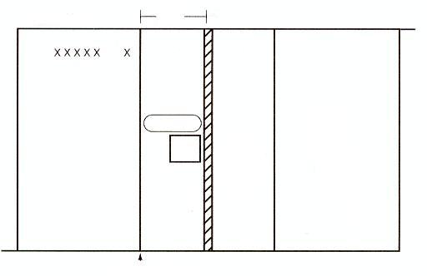
3 ـ الضرب الساحق
(× = لاعب)
الرامي
صندوق
كرات
2نقطة
1نقطة
3 متر
مصطلحات الرسم التوضيحي
لاعب
مزود كرات
شبكة
خط هجوم
صندوق كرات
نقاط
الإعداد
ملعب قانوني بعرض 9 متر × 18 متر طول، 5 كرات طائرة، شبكة بارتفاع 2.24 متر للسيدات، 2.43 متر للرجال، رايات، هوائيات، شريط قياس، شريط أرضية، صندوق كرات.
الاختبار
يقوم مزود الكرات برمي الكرة أمام اللاعب على ارتفاع 2 متر أعلى الشبكة. الرميات التي ليست على الارتفاع الصحيح يتم إعادتها. يقف اللاعب في الملعب على مسافة تتراوح ما بين 3.05 و 4.75 متر من الشبكة، ويتقدم صوب الكرة متخذا وضعية الضرب الساحق، ثم يقوم بضرب الكرة لأسفل داخل حدود الملعب الأمامي للخصم. لكل لاعب الحق في 10 محاولات.
احتساب النتيجة
يحصل اللاعب على نقطتين عن كل ضربة ساحقة تسقط الكرة خلف خط الهجوم في الملعب الخلفي ونقطة واحدة لكل ضربة تسقط في المنطقة الواقعة بين الشبكة وخط الهجوم داخل ملعب المدافع. التسديدة التي لها نصف سرعة الضربة spike، لا تحسب ضربة لأسفل spike. تحدد النتيجة النهائية للاعب من خلال جمع نقاط محاولاته العشر.
إدارة الاختبار
يدير الاختبار متطوعون لا يحق لهم التدخل مع اللاعبين الذين يؤدون الاختبار. يتولى المتطوع أ توجيه المجموعة التي تقوم بأداء الاختبار، بينما يتولي المتطوع ب شرح كيفية أداء الاختبار بصورة عملية. يقوم المتطوع ج برمي الكرة إلى اللاعب الذي يؤدي الاختبار. يتولي المتطوعون استعادة الكرات بعد سقوطها و دحرجتها للمتطوع الذي يقف بالقرب من صندوق الكرات. حال انتهاء اللاعب من أداء الاختبار، فإن المتطوع أ يقوم بإبلاغ المتطوع د الذي يتولى تسجيل النقاط التي يسجلها اللاعب. على كل متطوع أن يدير الاختبار ملتزما بالمساحة المخصصة له فقط.

4 ـ تمرير واستقبال (Bump-set)

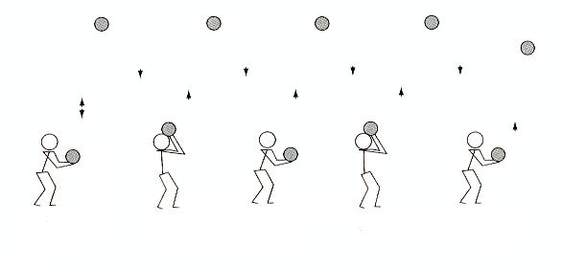
(استقبال)
(استقبال)
(تمرير)
(تمرير)
(رمي الكرة في
الهواء واستقبالها )

مصطلحات الرسم التوضيحي
تمرير
استقبال
الإعداد
نصف ملعب كرة طائرة، شبكة بارتفاع 2.24 متر، 3 كرات طائرة.
الاختبار
ـ يتناوب اللاعب بتمرير واستقبال الكرة إلى نفسه دون توقف.
ـ على اللاعب أن يقذف الكرة أولا في الهواء ثم استقبالها بقوة.
ـ على اللاعب بعد ذلك ان يتحرك تحت الكرة مؤديا حركة تمرير واستقبال الكرة لنفسه مرة بعد الأخرى.
ـ على اللاعب ان يبقى داخل خطوط نصف الملعب.
احتساب النتيجة
ـ للاعب الحق في أربع محاولات حتى يتمكن من تسجيل أفضل نتيجة.
ـ الحد اللأقصي للنقاط هو 50 نقطة (25 نقطة للتمرير، 25 نقطة للاستقبال).
ـ كل ضربة hit قانونية تستوجب إحتساب نقطة واحدة طالما ارتفعت الكرة فوق مستوي الشبكة.
تنتهي المحاولة حين يمرر اللاعب أو يستقبل الكرة مرتين متعاقبتين، أو عند الخروج من الملعب للعب الكرة، أو وصول النقاط المسجلة إلى 50 نقطة.
إدارة الاختبار
يدير الاختبار متطوعون لا يحق لهم التدخل مع اللاعبين الذين يؤدون الاختبار. يتولي المتطوع أ توجيه المجموعة التي تقوم بأداء الاختبار، بينما يتولي المتطوع ب شرح كيفية أداء الاختبار بصورة عملية. يقوم المتطوع أ بتسليم الكرة إلى اللاعب الذي يؤدي المهارة. يتولي متطوعون آخرون استعادة الكرات بعد خروجها من الملعب. حال انتهاء اللاعب من أداء الاختبار، فإن المتطوع أ يقوم بإبلاغ المتطوع د ، الذي يتولى تسجيل نتائج اللاعبين ، بالنقاط التي يسجلها اللاعب. على كل متطوع أن يدير الاختبار ملتزما بالمساحة المخصصة له فقط.

